главное управление
Гидрометеорологической службы
при совете министров ссср
_________

гидрохимический институт

РУКОВОДСТВО

ПО ХИМИЧЕСКОМУ АНАЛИЗУ

ПОВЕРХНОСТНЫХ ВОД СУШИ

Под редакцией
д-ра хим. наук проф. а. д. семенова

гидрометеоиздат - ленинград 1977
СПЕКТРОФОТОМЕТРИЧЕСКИЙ МЕТОД С РЕАКТИВОМ ГРИССА
Назначение метода. Метод применим для определения нитритов в поверхностных водах с содержанием от 0,007 до 0,35 мг N/л.
Принцип метода. Метод основан на способности первичных ароматических аминов в присутствии азотистой кислоты давать интенсивно окрашенные диазосоединения. Образование азокраски протекает по уравнению.
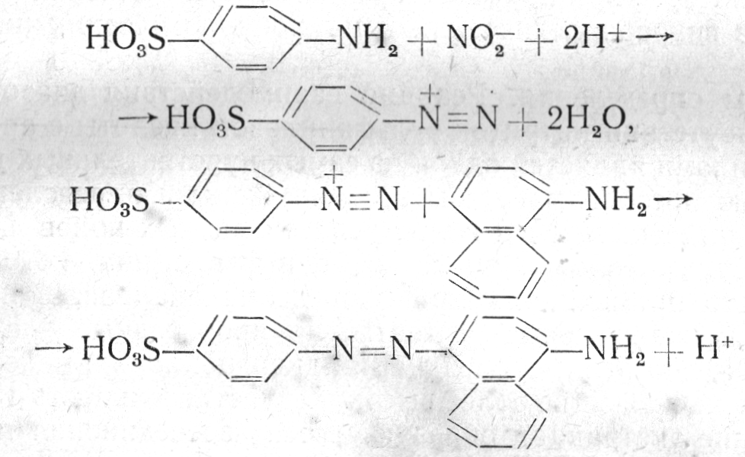
Оптическую плотность образованного диазосоединения определяют при К = 536 нм(v = 18600 см⁻¹). Линейная зависимость между оптической плотностью растворов и концентрацией нитритов сохраняется в пределах от 0,007 до 0,350мгN/л.
Характеристики метода. Минимальная определяемая концентрация 0,007мгN/л. Относительное стандартное отклонениеUпри концентрациях от 0,080 до 0,300мгN/л составляет 2% (п = 30), при концентрациях <0,080мгN/л —10%. Продолжительность определения единичной пробы 50 мин. Серия из 6 проб определяется в течение 1 ч.
Мешающие влияния. Определению мешают сильные окислители и восстановители в концентрациях, редко встречающихся в природных водах. Действие трехвалентного железа, двухвалентной ртути, серебра, висмута, трехвалентной сурьмы, свинца, трехвалентного золота, хлорплатинатов и метаванадатов в сильнозагрязненных водах устраняется разбавлением исследуемой пробы дистиллированной водой, не содержащей нитритов.
Ход определения. 50 мл исследуемой воды(или меньший объем, доведенный до 50 мл дистиллированной водой) помещают в коническую колбу на 100 мл, добавляют около 0,1 г сухого реактива Грисса (на кончике скальпеля) или 2,5 мл его раствора и тщательно перемешивают. Через 40 мин (по секундомеру) измеряют оптическую плотность раствора на пектрофотометре (ƛ = 536 им, v=18 600 см⁻¹) или фотоэлектроколориметре (зеленый светофильтр) в кюветах с толщиной слоя 1 см против дистиллированном воды. При низких концентрациях нитритов (0,007—0,05 мг N/л) целесообразно использовать кювету с толщиной слоя 5 см (в этом случае при построении калибровочной кривой также используют кюветы с толщиной слоя 5 см). Одновременно производят определение оптической плотности исследуемой пробы воды без добавления реактивов. Ее значение вычитают из оптической плотности пробы. Содержание нитритов в мг N/л находят по калибровочной кривой.
Построение калибровочной кривой. В мерные колбы емкостью 50 мл приливают 0; 0,1; 0,2; 0,4; 0,8; 1,0; 1,5; 2,0; 3,0 мл рабочего раствора и доводят объем до метки дистиллированной водой. Концентрации этих растворов соответственно равны: 0; 0,01; 0,02; 0,04; 0,08; 0,10; 0,15; 0,20; 0,30 мг N/л. Производят определение, как описано выше (см. «Ход определения», с. 290). Оптическую плотность растворов измеряют против дистиллированной воды. Строят калибровочную кривую, откладывая на оси абсцисс концентрацию нитритов в мг N/л, на оси ординат — оптическую плотность.
Расчет. Содержание нитритовС_{х} вмгN/л рассчитывают по
формуле
С_{х} = Сп,
где С — концентрация нитритов, найденная по калибровочной кривой мг N/л; я — степень разбавления исходной пробы воды (в случае, если исследуемую пробу не разбавляют, п = 1; если взято 10 мл и разбавлено до 50 мл, п = бит. п.).
Реактивы
- Реактив Грисса. Сухой готовый реактив Грисса, х. ч., предварительно растертый в ступке до однородной массы. Если готовый реактив отсутствует, его готовят следующим образом:
а) раствор а-нафтиламина. 0,2 г а-нафтиламина растворяют в нескольких каплях ледяной уксусной кислоты и доводят объем до 150 мл 12%-ной уксусной кислотой. Хранят в темной склянке с притертой пробкой несколько месяцев;
б) раствор сульфаниловой кислоты. 0,5 г сульфаниловой кислоты растворяют в небольшом количестве 12%-ной уксусной кислоты и доводят объем до 150 мл. Хранят в темной склянке с притертой пробкой несколько месяцев;
в) уксусная кислота, 12%-ная. 25 мл ледяной уксусной кислоты разбавляют дистиллированной водой до 200 мл. Хранят в склянке с притертой пробкой несколько месяцев.
Для работы растворы а-нафтиламина и сульфаниловой кислоты смешивают в равных объемах непосредственно перед употреблением.
- Стандартные растворы азотистокислого натрия NaNO_{a},х. ч.:
а) запасной стандартный раствор, 250 мг N/л. 0,6157 г высушенного при 110° С и охлажденного в эксикаторе над хлористым кальцием нитрата натрия растворяют в мерной колбе на 500 мл дистиллированной водой. Хранят при температуре 3—5° С в течение нескольких недель;
б) рабочий стандартный раствор, 5 мг N/л. 5 мл запасного стандартного раствора разбавляют в мерной колбе на 250 мл дистиллированной водой. Готовят перед употреблением.
Аппаратура. Спектрофотометр или фотоэлекгроколориметр, (зеленый светофильтр, ƛ— 536 нм).
Посуда
- Колбы мерные: 500 мл — 1 шт.
250 мл — 1 шт.
200 мл — 1 шт.
50 мл — 10 шт.
- Колбы конические 100 мл — 10 шт.
- Пипетки: 1 мл — 1 шт.
2 мл — 1 шт.
5 мл — 2 шт.
- Склянки для реактивов — 4 шт.
- Цилиндры: 25 мл — 1 шт.
200 мл — 2 шт.
- Скальпель — 1 шт.
- Эксикатор — 1 шт.

